ТЗ: Права Пользователей.

Пользователи: Кладовщик1, Кладовщик 2 должны иметь доступ на открытие и просмотр без права внесения изменений в документ:
- Заказ Покупателя
- Реализация
- Корректировка реализации
- История детали
Самостоятельно выполняют:

- Проверка заказа через обработку «Проверка заказа»
- Внесение в справочнике номенклатуры:
- Внесение ШК в справочнике номенклатуры:
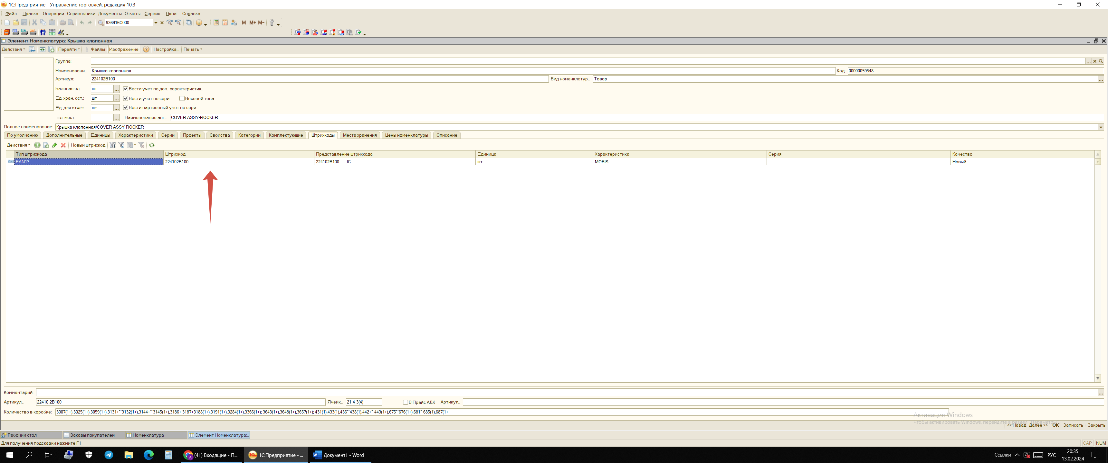
- Изменение «Ячейки» в справочнике номенклатуры:
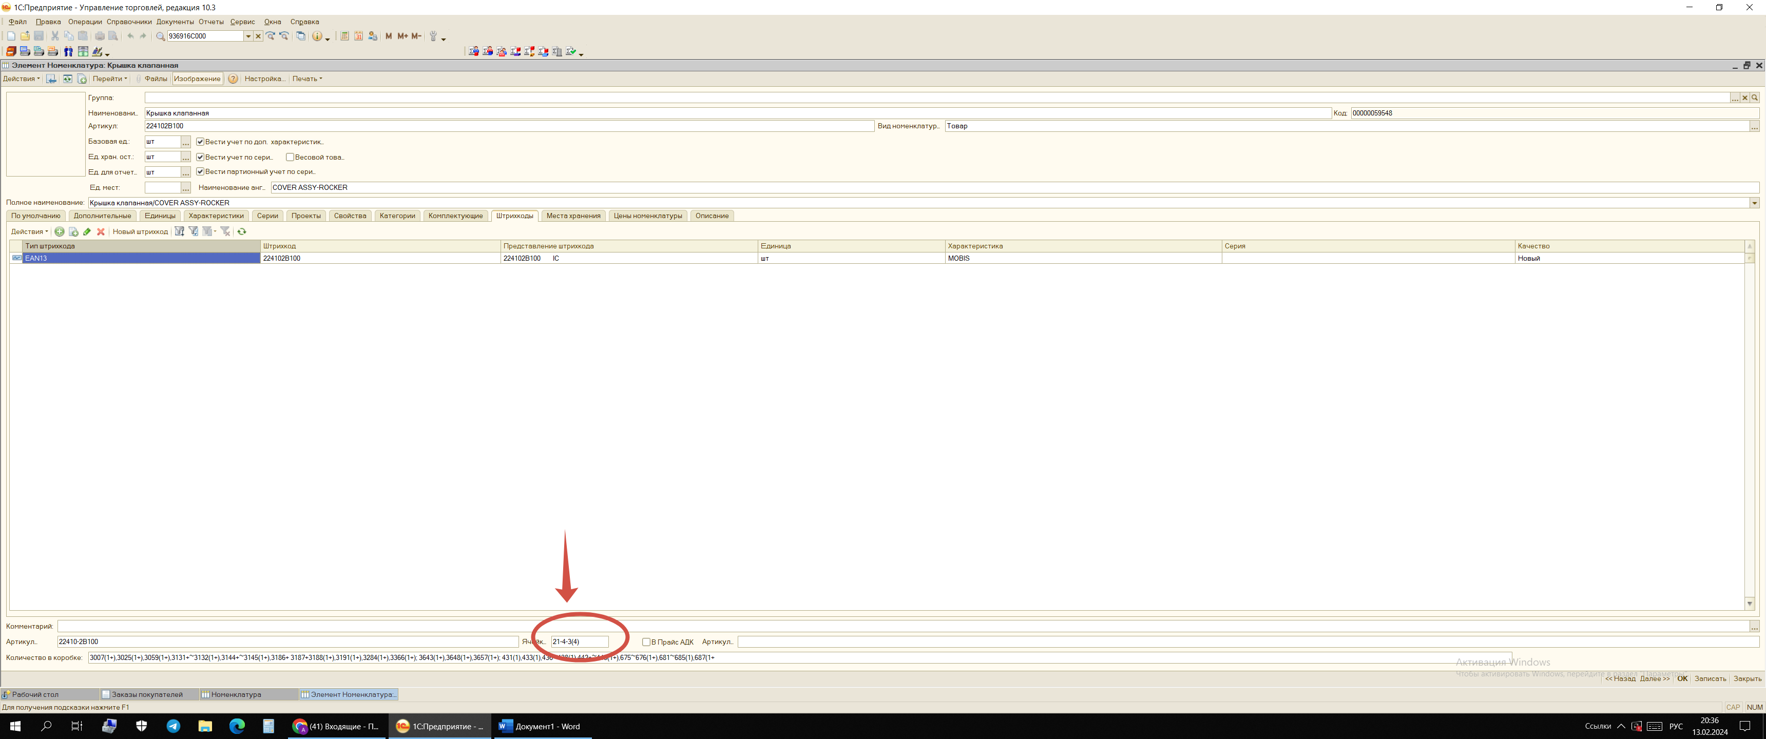
- прописать «комментарий» в справочнике номенклатуры:
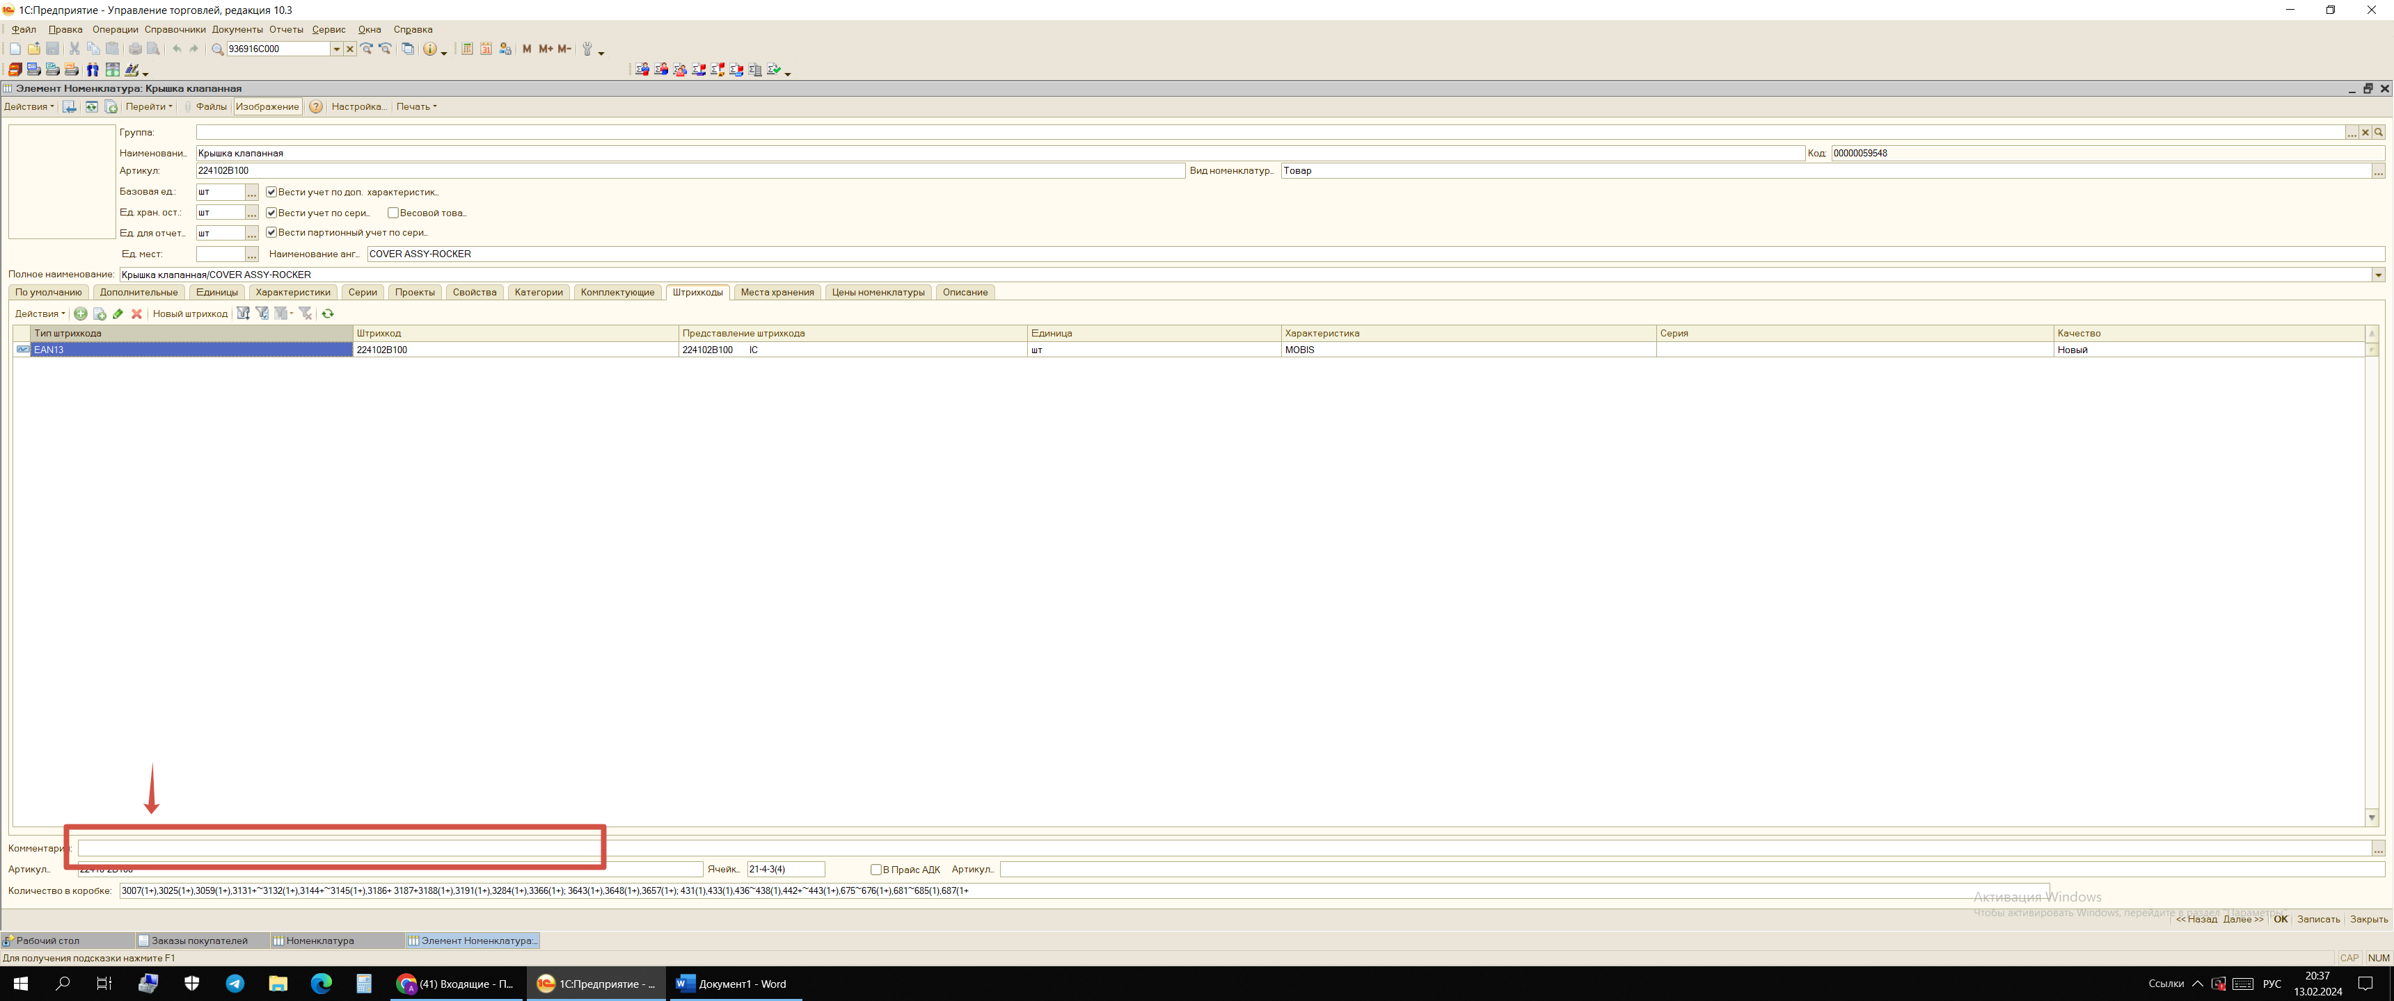
- Инвентаризация:
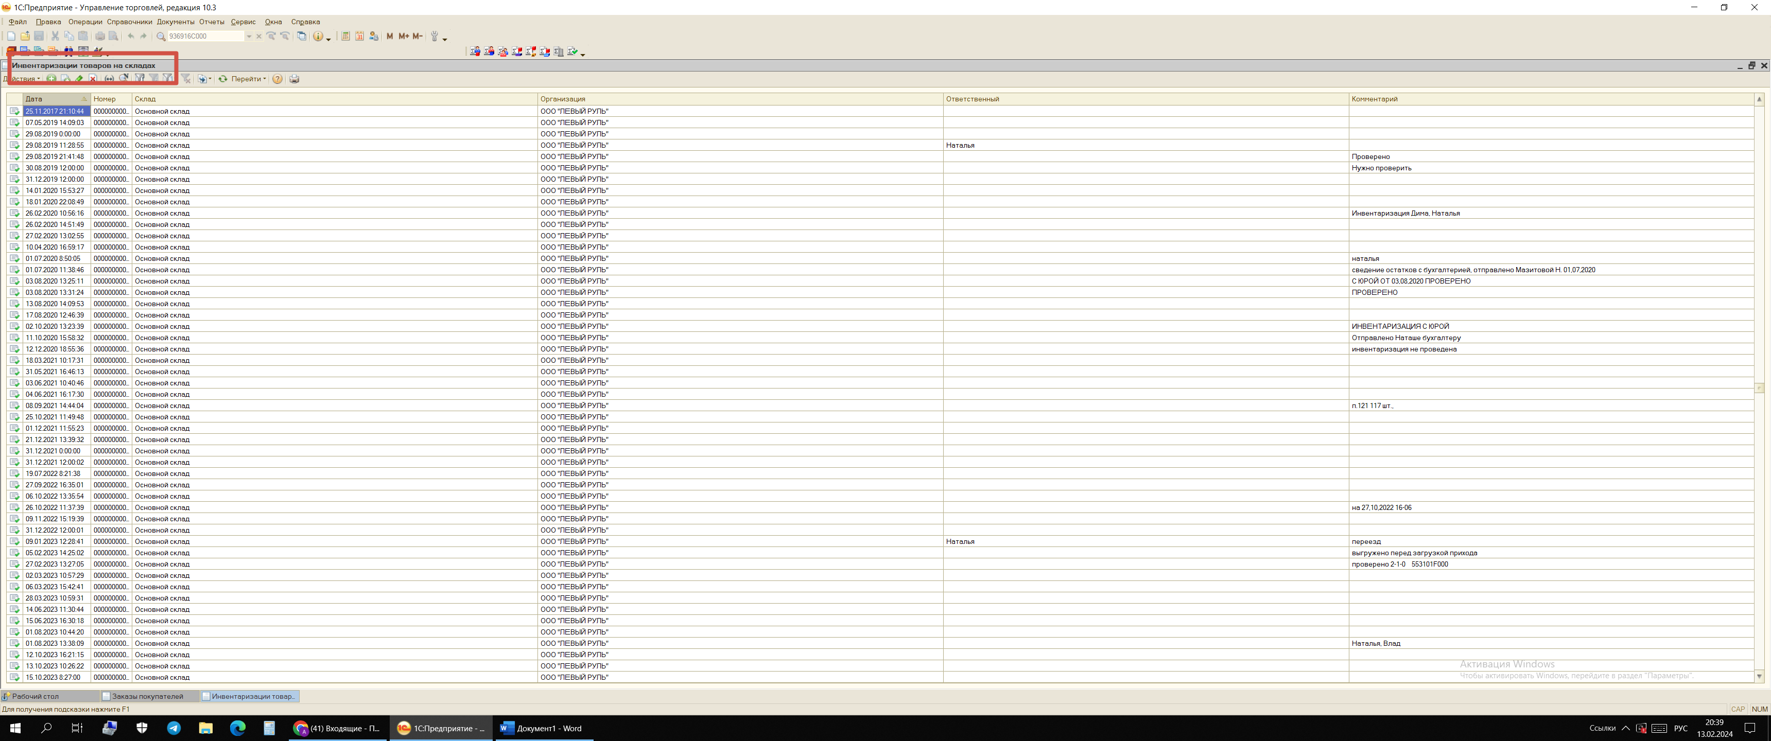
- Создавать новый документ инвентаризации и записывать его
* Прошу проверить стоит ли Авто сохранение в документе «Инвентаризация товаров…» (хотя бы каждую минуту)??

Не отображать для Кладовщиков 1 2 - «Закупочная» , «Оптовая Цена»:
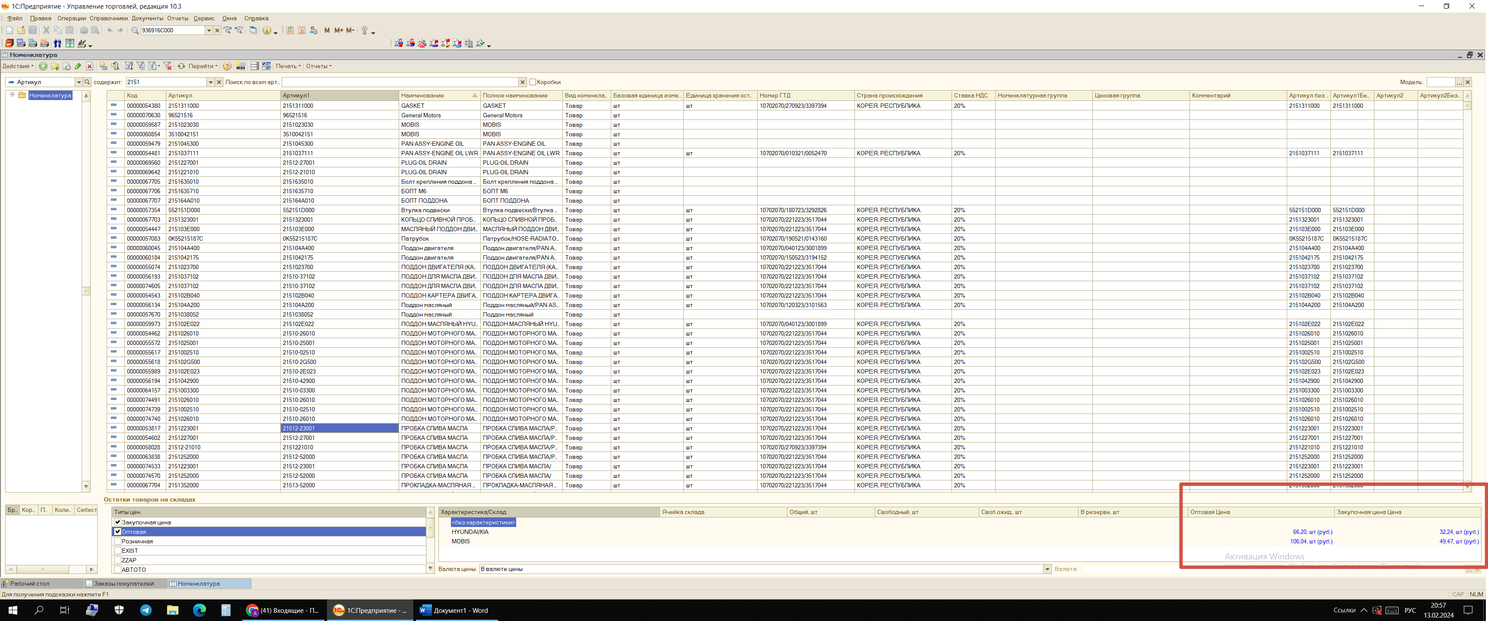

Больше склад ничего не должен в 1С делать!

ПРАВА ПОЛЬЗОВАТЕЛЕЙ.
*ВАЖНО!
Каждый сотрудник работает под своим пользователем, и должно быть задано, что при создании любого документа в 1С нужно выбрать ОБЯЗАТЕЛЬНО! Ответственный (Пользователь) , который создал этот документ. Чтобы я понимала кто что сделал, а если неверно сделал, то с кого спросить.
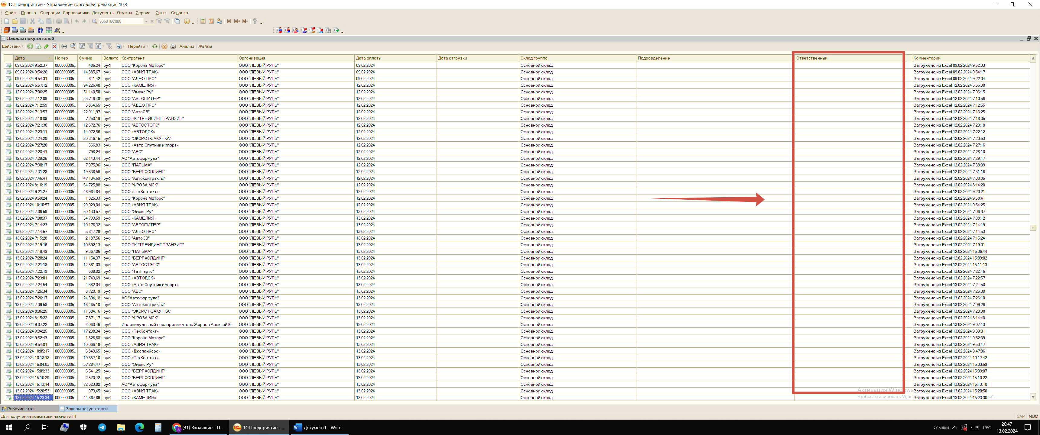
Сейчас так сделано только в обработке «Проверка заказа»:
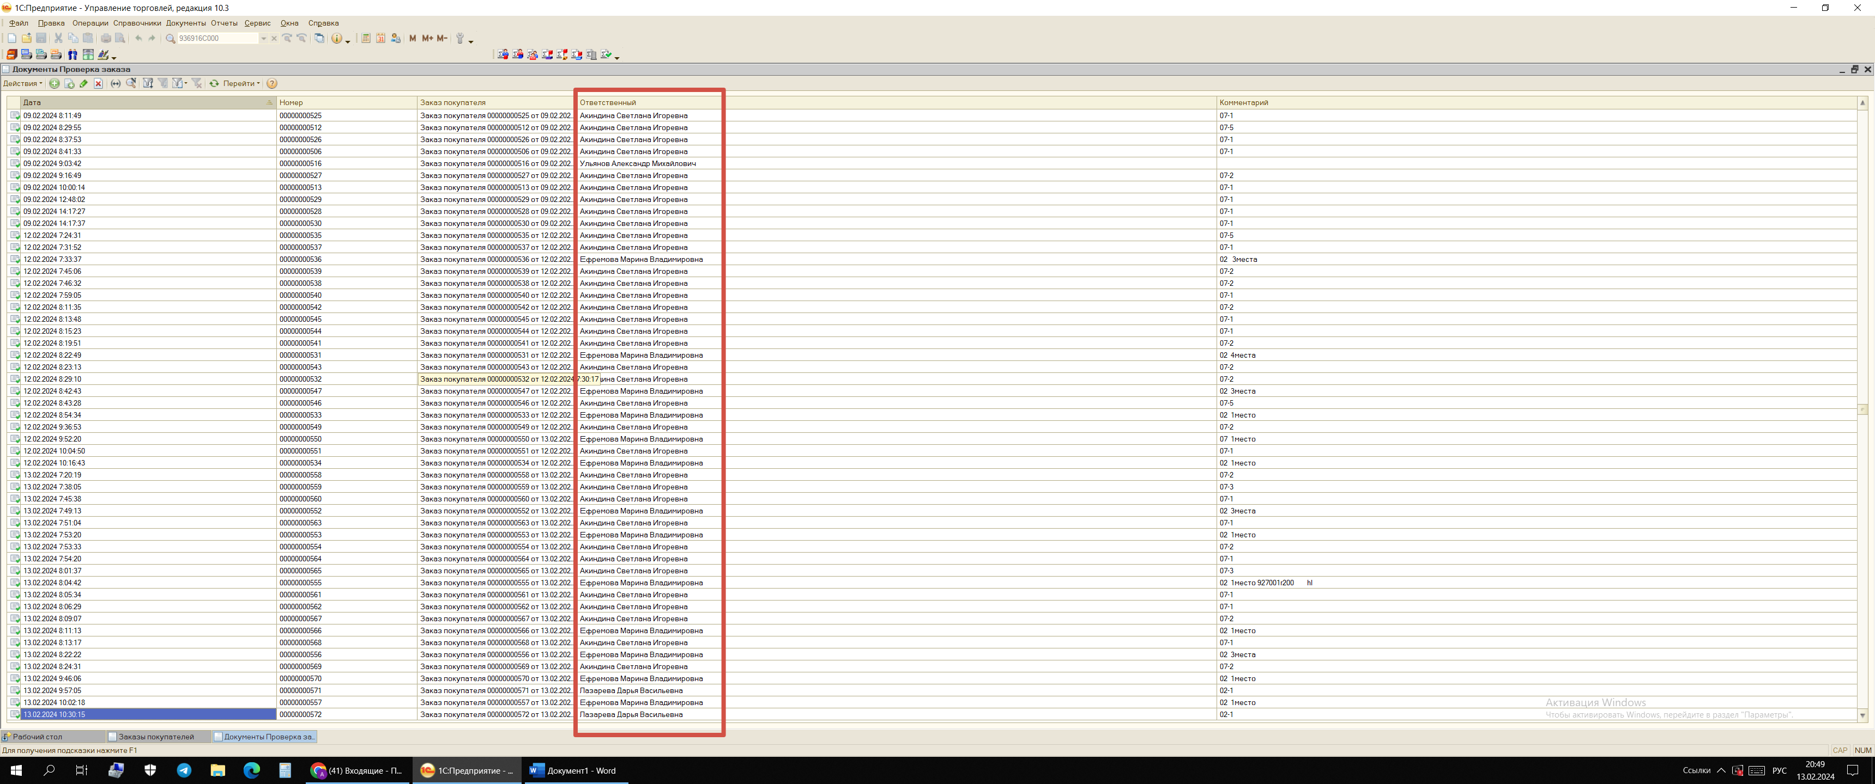

Список пользователей по сотрудникам:
Наталья – Ульянова Наталья Николаевна
Кладовщик 1 - Ефремова Марина Владимировна
Кладовщик 2 – Акиндина Светлана Игоревна
Б_менеджер – Лазарева Дарья Васильевна
По правам:
Наталья – как и было полный доступ
Б_менеджер – доступ как у Наталья (моя помощница, поэтому у нее те же права)

По кладовщикам расписала выше, они работают только с проверкой заказа через заказ покупателя, смотрят по «истории детали», делают инвентаризацию, работают в справочнике номенклатуры.

ТЗ «Справочник номенклатуры» Ячейка в поле просмотра в списке номенклатуры (!для всех пользователей) (ранее об этом говорили с Павлом) , но так и доделали(((… Она предусмотрена, но не отображается
Добавить в поле просмотра «Ячейку» из Элемента номенклатуры, чтобы сразу видеть где лежит (ячейка):
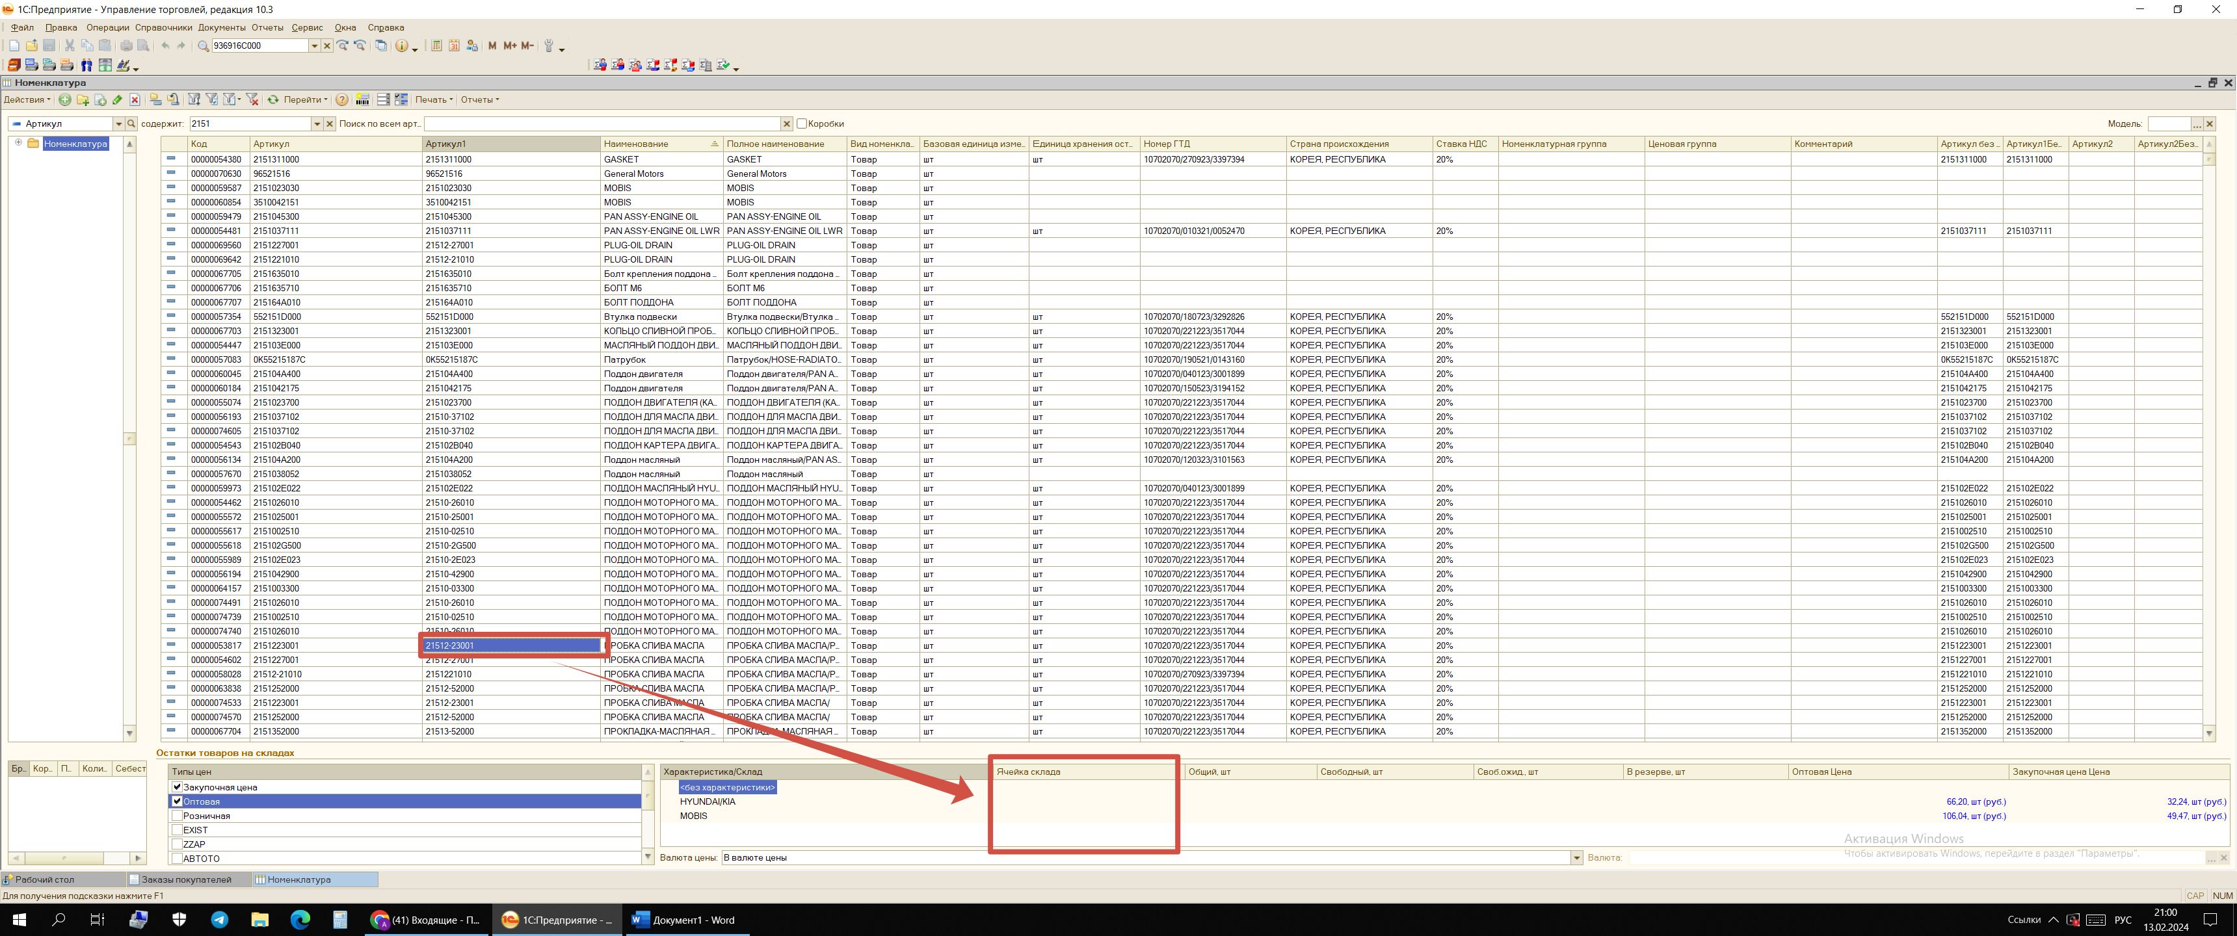
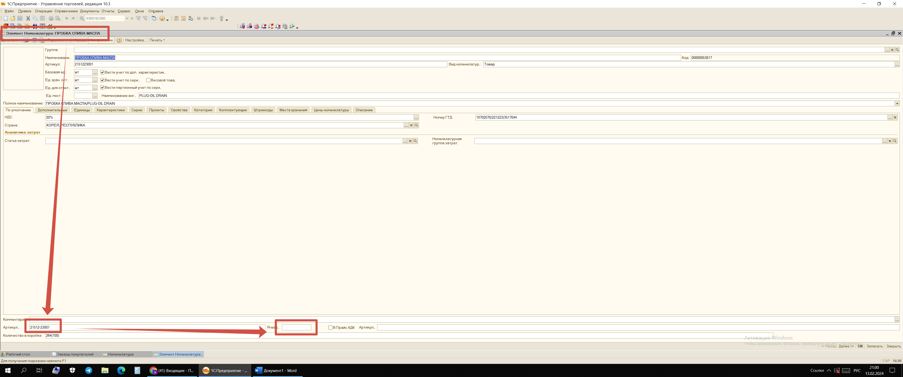
Сейчас нам приходиться «заходить в Элемент номенклатуры, чтобы посмотреть ячейку((((

